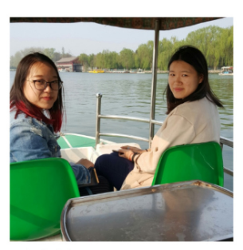
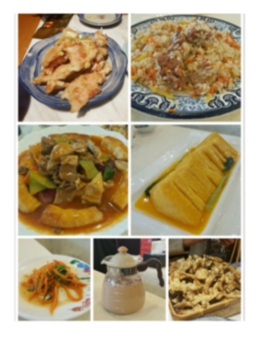
美食篇:
我的學伴人很好，帶我吃了東北料理跟新疆料理。比較有特色的像是:饢包肉、手抓飯、鍋包肉。我吃了中國的羊肉，才終於知道甚麼是羊騷味了，真是令人不敢指教。我注意到明細上面收了一個「餐位費」，一問才知道，原來免洗餐具跟紙巾也是要錢的。而結帳的時候，學伴拿出手機支付，我好羨慕這種無錢包的行動支付方式，希望台灣也落實普及。
壯遊篇:
學伴某天晚上帶我去熱鬧的三里屯，其實就跟東區差不多，所以我沒什麼興趣，後來我們又去逛各國駐北京大使館，很有趣的是，每一國的大使館前，都有士兵站哨，他的視線會一直緊緊牢牢盯著每位路過的人，讓我彆扭之餘還覺得有點好笑 還忙裡偷閒去了后海坐船遊湖，一整個愜意!
上學篇:
上了一堂同學推薦的日語精讀課，發現在課堂上大家都很積極主動回答老師的提問，對於文章的字詞的用法也都很有概念。老師比起教授課程 不如說是一個發問機，讓同學自行思考後回答（幾乎全班都會一起回答），問這個主助詞對應到後面哪個術語、這個片語簡單解釋是什麼意思…….等等，等學生回答後 老師再進行補充。如果在台灣，這樣的課程就是老師一直講，學生埋頭猛抄，老師若問問題，學生就鴉雀無聲吧。
另一堂為互聯網的課程，此課程第一節內容是，就「微信能不能發展成像支付寶一樣」這個問題，各組提出看法。大家的看法都很有內容，口條清晰，出口成章，令人佩服。而課程的下半堂，老師講課的話就偏向理論層面，有點生難。
還有一堂是「非洲地區研究」，授課老師像仙女一樣，才貌兼備，非常吸睛!老師上完一堂課，提了非洲地區的現在概況，讓我們小組討論，一組發表完剩餘的組別就會進行「攻擊」，一來一往挺有趣刺激。老師說從我們的發言能看出每個人的背景，像台灣人提了用議會的方式來解決問題，而中國的同學的思維也是根據自己的環境來建構等等。
我在此想分享一下中國的上課方式。就日語課而言，北京外語大學是小班制度，一個班只有台灣的一半人數，約20人，在課程中老師更能全面掌握學生的學習狀態。我上了精讀跟專題視聽這兩堂課程，兩堂課的中國籍老師都用日語授課，講一口非常標準且流暢的日語，能窺知其師資多麼強大。論學習氛圍，就精讀這堂課來看，同學們上課前顯然是做足功課，課本上的生難單字都已經先自行標記假名，大家都很上進。唸文章時 不是一個人唸一段，而是接力方式的一人一句，讓學生片刻都不能分心。
課外交流篇:
某天中午跟來自北京的日文系學弟Leo吃飯，他懂很多台灣的文化，聊起來也很輕鬆，我們在交談中發現很多台灣跟中國用字遣詞的不同，像是「打車」與「搭計程車」，我覺得我們雖是同根生但是文化差異還是頗大的。他還教我做回鍋肉，遇到同是喜歡料理的人感覺特別親切。
這一趟北京之春的旅程，行了萬里路，看了明媚春光，收穫良多，不虛此行。我接受文化衝擊的洗禮，讓我看見學霸們到底多努力! 培根曾說:「讀史使人明智，讀詩使人聰慧，哲理使人深刻，倫理學使人有修養，邏輯修辭教人善辯」我想北外的大家肯定都飽讀詩書，自然氣華。對此我感到自慚形穢，需虛心向上提升自身能力。

